Conteúdo
8 - Verificação de Design (E.R.C.)
8.1 - Função.
8.2 - Utilização.
8.3 - Um exemplo de ERC:
8.4 - Apresentando diagnósticos:
8.5 - Alimentações e Power flags:
8.6 - Configuração
8.7 - Arquivo relatório de ERC.

Verificação de Design (E.R.C.)

Função.
A função "Electrical Rules Check" permite o controle automático das regras elétricas do esquema criado.
Esta função assinala qualquer anomalia em um esquema, como pinos não conectados, símbolos hierárquicos não conectados, saídas em curto-circuito...
Naturalmente, um controle automático não é infalível e certos erros detectados não obrigatoriamente serão erros, e o programa que permite detectar os erros de conceito ainda não foi escrito.
Não obstante, tal controle é muito útil porque permite encontrar muitos esquecimentos e pequenos erros.
De certo, todos os erros detectados devem ser corrigidos, ou verificados e aceitos como normais.
A qualidade da detecção também está ligada ao cuidado que se haja tido quando foram criados os componentes na biblioteca, com a declaração das propriedades elétricas dos pinos.
As anomalias detectadas podem ser definidas como "erros" ou "avisos".
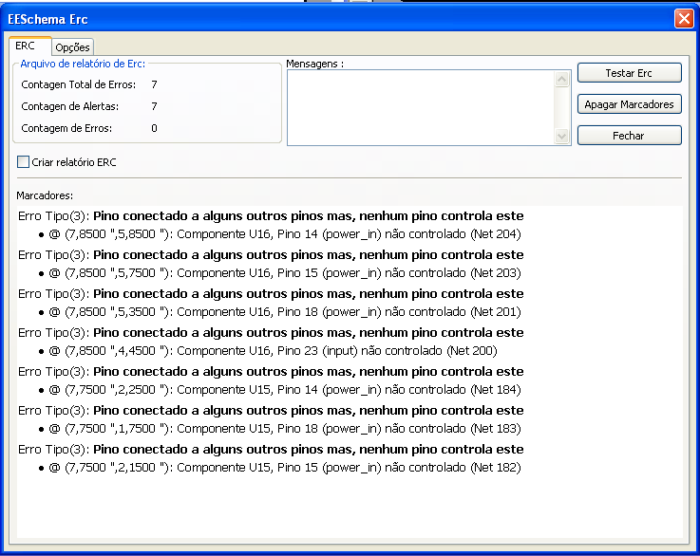

Utilização.
O controle E.R.C. é ativado com o ícone .
Se forem detectados erros, serão colocados marcadores sobre os elementos envolvidos (pinos ou etiquetas).
Notas:
Nesta janela de diálogo, executando um duplo clique em uma mensagem de erro, ocorre um salto para o marcador correspondente no esquema.
No equema, clicando com o botão direito sobre o marcador
Clique sobre os marcadores, com o botão esquerdo do mouse, para obter o diagnóstico correspondente.
Também está disponível neste menu o comando de apagar os marcadores.

Um exemplo de ERC:

Podemos ver 4 erros:
- Duas saídas unidas (obs: neste caso há apenas um erro).
- Duas entradas "ao ar".
- Um erro em um pino invisível de alimentação (não foi colocada uma entrada de alimentação para conduzi-la).

Nota1:
Ao clicar em um marcador, é mostrado o diagnóstico.

Apresentando diagnósticos:
Clicando com o botão direito sobre um marcador, o menu pop-up permite o acesso ao diagnóstico do ERC.

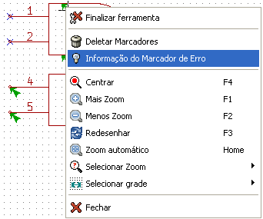
E ao clicar em Informação do Marcador de Erro:
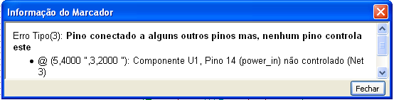

Alimentações e Power flags:
É comum ter erro (tipo aviso) nas alimentações, quando tudo parece normal (ver o exemplo seguinte).

Isto é devido a que na maioria dos esquemas, as alimentações são fornecidas através de conectores, e não através de fontes de alimentação (como uma saída de regulador que deve ser de tipo elétrico Power out).
O controle ERC geralmente não detecta portanto pinos de tipo Power out para conduzir estas linhas e as assinala logicamente como não conduzidas.
É aconselhável portanto colocar sobre estas alimentações um símbolo de alimentação "PWR_FLAG" (que simboliza assim uma entrada de alimentação).

Pode ser visto que o erro anterior desapareceu.
Muitas vezes, é necessário conectar um PWR_FLAG ao gnd (terra), devido aos reguladores usualmente terem seus pinos de saída declarados como power out, mas o pinos terra nunca são out (o atributo normal é power in), assim, terras nunca aparece conectado a uma fonte de força sem um pwr_flag.

Configuração
O quadro Opções permite configurar a função E.R.C. Para adaptar a geração de erros a cada caso particular:

A seguir é mostrado o menu (matriz de seleção):

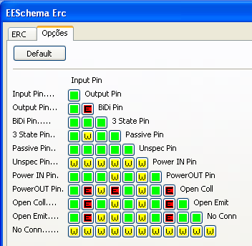
Para cada caso de conexão na matriz de definição de erros, se pode definir uma conexão como "normal" (quadro vazio), "aviso"(warning) ou "Erro", clicando uma ou várias vezes no botão correspondente ao caso particular de conexão.

Arquivo relatório de ERC.
Também é possível gerar um arquivo com a lista dos erros ativando a opção Escrever relatório de Erc.
O arquivo gerado tem como extensão padrão .erc.
Exemplo:
Controle ERC (14/7/2005-04:25:47)

***** página 1 (Raiz)
ERC: Atenção: Pino output conectado ao Pino 3state (ligação 138) (X= 8,000 polegadas, Y= 2,250 polegadas
ERC: Atenção: Pino output conectado ao Pino 3state (ligação 137) (X= 8,000 polegadas, Y= 2,350 polegadas
ERC: Atenção: Pino output conectado ao Pino 3state (ligação 136) (X= 8,000 polegadas, Y= 2,450 polegadas
ERC: Atenção: Pino output conectado ao Pino 3state (ligação 135) (X= 8,000 polegadas, Y= 2,550 polegadas
ERC: Atenção: Pino output conectado ao Pino 3state (ligação 134) (X= 8,000 polegadas, Y= 2,650 polegadas
ERC: Atenção: Pino 3state conectado ao Pino output (ligação 133) (X= 8,000 polegadas, Y= 6,400 polegadas
ERC: Atenção: Pino 3state conectado ao Pino output (ligação 132) (X= 8,000 polegadas, Y= 6,500 polegadas
ERC: Atenção: Pino 3state conectado ao Pino output (ligação 131) (X= 8,000 polegadas, Y= 6,600 polegadas
ERC: Atenção Pino power_in não controlado (Net 123) (X= 3,750 polegadas, Y= 4,350 polegadas
ERC: Erro: Pino power_out conectado ao Pino power_out (ligação 2) (X= 15,300 polegadas, Y= 3,650 polegadas

>> Erros ERC: 10

